- ^{“国培计划（2014）”—示范性集中培训}
培训团队研修项目
高等学校第1期简报

主办：安徽师范大学 2014年11月11日

“ 国培计划（2014）”——示范性集中培训项目
培训团队研修班开班
2014年11月9日上午，“ 国培计划（2014）”----- 示范性集中培训项目培训团队研修班开班典礼在风景秀美、人杰地灵的安徽师范大学隆重举行。来自全国27所中小学及高校一线教师齐聚图书馆报告厅参加了开班典礼。开班典礼由安徽师范大学继续教育学院副院长张其芳主持。
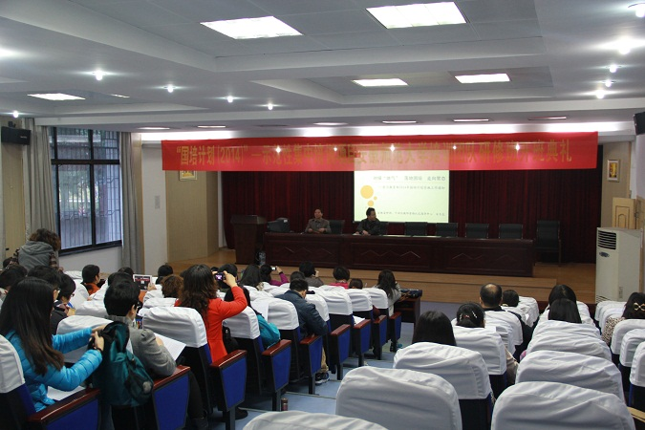
开班典礼上，继续教育学院院长孔祥法和外语学院副院长孙玉英分别代表学院做了讲话。孔院长向培训学员介绍了安徽师范大学的历史发展、机构设置等基本情况，以及国培计划的宗旨、原则和重点，并就培训班的工作谈了三点意见，即加强认识，树立终身学习观念，积极参与，主动融入培训学习，统筹安排，正确处理各种关系；孙院长在向学员介绍了外语学院以及学院承办国培任务的基本情况后，进一步明确了参加培训的学员在训前、训中及训后的各种任务。随后，来自渤海大学外国语学院的张鹏老师代表参培教师进行了发言。
开班典礼结束后，安徽省中小学干训中心主任宋冬生副教授作了题为“对接‘地气’，落地国培，走向常态”的主题报告。在报告中，宋教授结合自己多年的实际工作和教学，详细地向学员阐述了教育部2014年国培计划实施工作通知，并结合上海师范大学培训项目案例进行现身说法，组织了生动的示范教学，把这次培训主题中的“国培”和“示范”结合起来，赢得了学员的一致赞誉。
此次培训工作为期十天。培训班班主任顾正敏等老师做了大量的训前准备工作。精心组织，合理安排，使该项工作得以紧张有序进行。
预祝“国培计划（2014）----示范性培训项目安徽师范大学培训工作取得圆满成功。 （忻州师范学院 李建军）

王守仁教授为国培示范性集中培训项目
培训团队研修班教师作专题讲座
2014年11月9日下午由南京师范大学外国语学院博士生导师、教育部高等学校大学外语教学指导委员会主任委员、教育部高等学校大学外语教学指导委员会主任委员、南京师范大学教师教学发展中心主任——王守仁教授给我们作了题为“关于中国英语教育及英语教师发展的若干思考”的专题讲座。王教授高屋建瓴地介绍了当前英语教学中大家关注的三大问题，深深地吸引了每个学员。
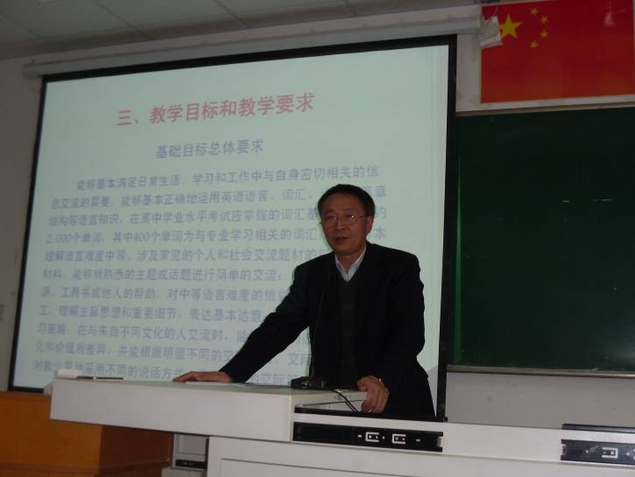
王教授首先对大家比较关注的高考英语改革的问题进行了解读，传达了《国务院关于深化考试招生制度改革的实施意见》中“保持统一高考的语文、数学、外语科目不变、分值不变”的信息，由此强调了英语教育在大中小学各个层面的重要性。他指出，义务教育阶段的英语课程具有工具性和人文性双重性质，英语课程不只是一个工具，更应该强调其在培养学生综合人文素养中的作用。其次，王教授还谈到正在预备出台的《大学英语教学指南》，从课程性质与定位、教学目标和教学要求、课程设置、评价与测试、教学方法与手段、教学资源、教学管理、教师发展等几个方面全面而深入地介绍了大学英语教学中应该注意的事项。最后，王教授还从专业理论和知识、课程意识、选择教学内容的能力、调整教学方法和手段的能力、改革意识、和学生共同发展的能力等方面讲了教师的教学能力。讲座博得在座学员的阵阵掌声。
讲座结束后的问答互动环节中，王教授还就学员们提出的跨文化交际课程的设置、如何避免大中小各个层次中的内容重复、以及教师培训的有效性和实操性等问题和学员们展开热烈的讨论。
通过这次学习，学员感到收获颇丰。大家从宏观上明确了英语教学中体现语言的文化性和核心价值观的重要意义、教师发展的方向和具体措施、现代信息教育技术，如慕课等新动向。所有这些对于学员自己今后的教学及各自负责培训的工作都具有实际指导意义。
（华南师范大学外文学院 申智奇）

报 送：教育部“国培计划”项目办公室、各省（市）教育厅

